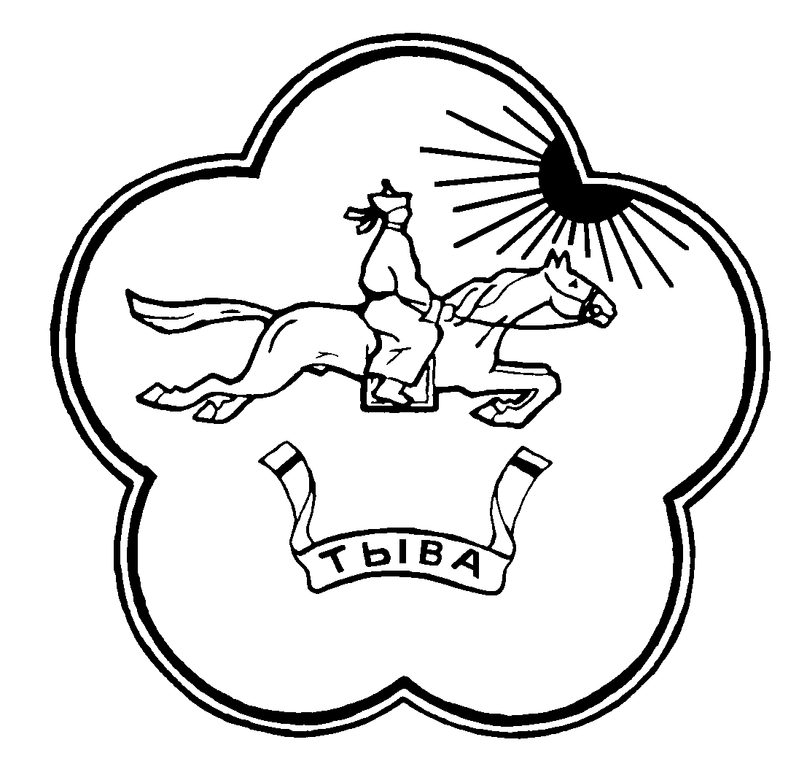

**РЕСПУБЛИКА ТЫВА ТЫВА РЕСПУБЛИКАНЫН**

**ТЕС-ХЕМСКИЙ КОЖУУН ТЕС-ХЕМ КОЖУУННУН**

**ХУРАЛ ПРЕДСТАВИТЕЛЕЙ САМАГАЛТАЙ СУМУЗУНУН**

**СУМОНА САМАГАЛТАЙ ТОЛЭЭЛЕКЧИЛЕР ХУРАЛЫ**

Решение № 40

с. Самагалтай «09» декабря 2022 г.

**Об утверждении Устава сельского поселения сумона Самагалтай**

**Тес-Хемского кожууна Республики Тыва**

В соответствии со статьей 44 Федерального закона от 06.10.2003 г № 131-ФЗ «Об общих принципах организации местного самоуправления в Российской Федерации», Хурал представителей сельского поселения сумона Самагалтай Тес-Хемского кожууна Республики Тыва, РЕШИЛ:

1. Утвердить Устав сельского поселения сумона Самагалтай Тес-Хемского кожууна Республики Тыва.

2. Признать утратившим силу Устав сельского поселения сумона Самагалтайский Тес-Хемского кожууна Республики Тыва, утвержденный решением Хурала представителей сельского поселения сумона Самагалтайский Тес-Хемского кожууна Республики Тыва от 08.11.2011 № 35 (с изменениями и дополнениями, принятыми в решениях Хурала представителей сельского поселения сумона Самагалтайский Тес-Хемского кожууна Республики Тыва от 14.03.2012 г. [№ 67](https://pravo-search.minjust.ru/bigs/showDocument.html?id=5DA8C97B-F1EE-40E8-983D-A5020045788A),  от 26.10.2012 г. [№ 8](https://pravo-search.minjust.ru/bigs/showDocument.html?id=EDFBE0AB-9630-413B-BEF6-A9533FEF388F),  от 10.04.2013 г. [№ 31](https://pravo-search.minjust.ru/bigs/showDocument.html?id=781728C2-0471-4462-9EBD-41C1591EB9A3),  от 01.07.2013 г. [№35](https://pravo-search.minjust.ru/bigs/showDocument.html?id=560E425C-32DB-435D-8D9C-8FCE9FEC13CD),  от 20.03.2014 [№ 44](https://pravo-search.minjust.ru/bigs/showDocument.html?id=5EE98BBE-33BD-4D01-BC13-FA27678E4455),  от 18.06.2014 [№ 48](https://pravo-search.minjust.ru/bigs/showDocument.html?id=8399FF92-A571-4FC7-A703-03B68DB15F2A),  от 21.10.2014 [№ 52](https://pravo-search.minjust.ru/bigs/showDocument.html?id=9ABE3D91-DDB8-44C3-8958-055553150881),  от 25.02.2015 [№ 60](https://pravo-search.minjust.ru/bigs/showDocument.html?id=8DAB8740-E35D-4943-BA2B-07E481AC94CC),  от 30.06.2015 [№ 64](https://pravo-search.minjust.ru/bigs/showDocument.html?id=AA628E4F-DF86-4E23-8B6B-8EC5C89A9B7B),  от 30.09.2015 [№ 67](https://pravo-search.minjust.ru/bigs/showDocument.html?id=D3D501BA-3BC4-44AF-A6E5-B7C3891DF4D4),  от 24.03.2016 [№ 74](https://pravo-search.minjust.ru/bigs/showDocument.html?id=EBFFEE9C-4143-4165-9B72-05A08BB3CF68),  от 20.06.2016 [№ 79](https://pravo-search.minjust.ru/bigs/showDocument.html?id=444129B9-D7ED-449A-BDDD-B360AF8B7884),  от 29.11.2016 [№ 13](https://pravo-search.minjust.ru/bigs/showDocument.html?id=08C915AD-5131-496D-B541-D027881EBC00),  от 21.03.2017 [№ 18](https://pravo-search.minjust.ru/bigs/showDocument.html?id=4946608D-1E99-4418-858E-1E79A12DA784),  от 09.08.2017 [№ 22](https://pravo-search.minjust.ru/bigs/showDocument.html?id=3014BF65-8ED4-41A1-9A09-AE633BD44C38),  от 23.10.2017 [№23](https://pravo-search.minjust.ru/bigs/showDocument.html?id=53027633-F8D6-408A-B763-083A605CF359),  от 01.02.2018 [№3](https://pravo-search.minjust.ru/bigs/showDocument.html?id=6C9459C5-58C5-4BFD-B3FD-284CBEF309A2)0,  от 09.08.2018 [№ 34](https://pravo-search.minjust.ru/bigs/showDocument.html?id=9023BF4D-1DB9-493D-A8A9-A31B5A28EFEB),  от 22.11.2018 [№ 39](https://pravo-search.minjust.ru/bigs/showDocument.html?id=EEA28B9B-97DC-47D3-9714-3FE462435EFA),  от 27.02.2019 [№ 2](https://pravo-search.minjust.ru/bigs/showDocument.html?id=01F7AE98-655B-42A7-BDEF-1D77636A60FA),  от 12.03.2020 [№ 1](https://pravo-search.minjust.ru/bigs/showDocument.html?id=6D96256F-5E3D-4230-B659-9A3D3C6F71A3), от 24.11.2020 [№ 12](https://pravo-search.minjust.ru/bigs/showDocument.html?id=7364829F-78FA-4F41-BB74-5A3017DDD9F9), от 18.05.2021 [№ 20](https://pravo-search.minjust.ru/bigs/showDocument.html?id=0C21043F-2167-4DCE-A69B-ACC0CBB61627), от 16.09.2021 [№ 24](https://pravo-search.minjust.ru/bigs/showDocument.html?id=A8A16D2A-21FA-40F7-9134-3DB9AE93FA6C)).

3. Настоящее решение вступает в силу после государственной регистрации и официального опубликования (обнародования) на территории сельского поселения сумона Самагалтай Тес-Хемского кожууна Республики Тыва.

Глава - Председатель Хурала представителей

сельского поселения сумона Самагалтай

Тес-Хемского кожууна Республики Тыва А.В.Уржанай